暨 南 大 学 考 试 试 卷
教  师  填  写 | 2017- 2018 学年度 第 二 学期  课程名称： 抽象代数I  授课教师姓名： 黄永东  考试时间: 2018 年 7 月 10 日 |  |  |  |  |  |  |  |  | 课程类别  必修[ √ ] 选修[ ]
教  师  填  写 |  |  |  |  |  |  |  |  |  | 考试方式  开卷[ ] 闭卷[ √ ]
教  师  填  写 |  |  |  |  |  |  |  |  |  | 试卷类别(A、B)  [ A ] 共 6 页
考  生  填  写 | 学院(校) 专业 班(级)  姓名 学号 内招[ ] 外招[ ]
题 号 |  | 一 | 二 | 三 | 四 | 五 | 六 | 七 | 八 | 九 | 十 | 总 分
得 分

得分 | 评阅人 | 一、填空题（将正确的内容填在各题干预备的横线上，内容填错或未填者，该空无分。共5小题，每小题4分，共20分）

- 设置换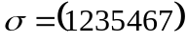，若置换满足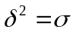，则为（要求写成不相交轮换的乘积） 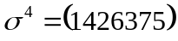 。

- 环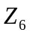的所有零因子为 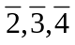 。

- 对称群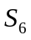中4阶元的个数为 180 。

- 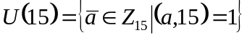的非循环子群为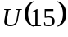和 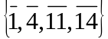 。

5. 环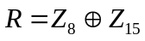的所有极大理想为 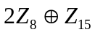，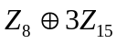，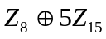 。

得分 | 评阅人 | 二、判断题（在题后的括号内正确的画“√”，错误的画“×”，填错或未填者，该小题无分。共5小题，每小题2分，共10分）

- 群的内自同构群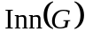是自同构群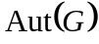的正规子群。 （ √ ）

- 群是交换群的充分必要条件是对任意的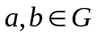，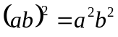。 （ √ ）

- 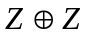是循环群。 （ × ）

- 四元数体的中心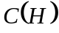为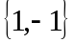。 （ × ）

- 模3的高斯整环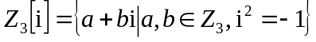是一个域。 （ √ ）

得分 | 评阅人 | 三、计算题（共4小题，每小题10分，共40分）

- 设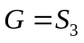。
- 求的所有正规子群；
- 设，形如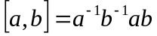的元称为的换位子，求由的所有换位子生成的换位子群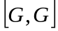。
解 （1）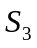的所有正规子群为：
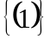， （两个平凡子群）；
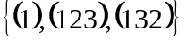（任意指数为2的子群都是正规子群）；
经验证，三个二阶子群是互相共轭的，故都不是正规子群。 （5分）
（2）对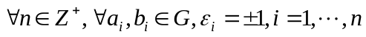，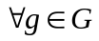，因为
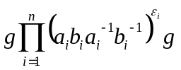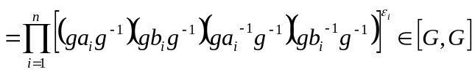，
所以是的正规子群。
又不是交换群，故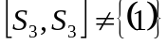；又因为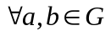，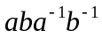是偶置换，故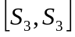是由偶置换构成的正规子群，所以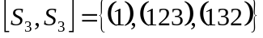。 （10分）

- 求循环群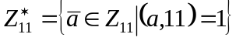的所有元素的阶及所有生成元，并求出和的逆元。

解 记。考虑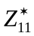中元素的一次到10次方幂，如下：
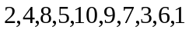，
可知2的阶为10，故2是的生成元。 （5分）
对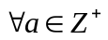，若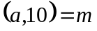，则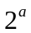的阶为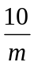，故2，8，7，6的阶为10；4，5，9，3的阶为5；10的阶为2；1的阶为1。由上可知的所有生成元为2，8，7，6。由上可知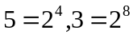，所以的逆元为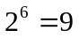，3的逆元为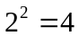。（10分）

- 设环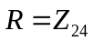。求
- 中所有幂零元的集合构成的理想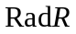；
- 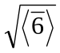；
- 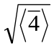。

解 （1） 设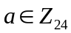是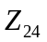的幂零元，则存在正整数，使得在中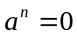，即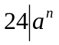。又因为 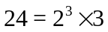，且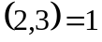，故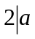，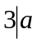，故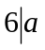；反过来，容易看出当时，也是幂零元。所以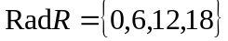。 （4分）
（2） 因为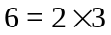，所以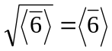。 （7分）
（3） 因为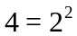，所以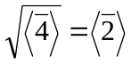。 （10分）

- 试求环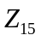到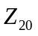的所有同态。

解 设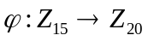是环同态，记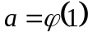。因为作为加法群是循环群，生成元为1，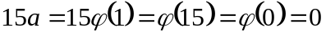，故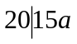，故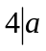。 （3分）
另一方面，是环同态，故
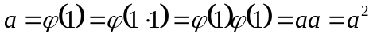，
所以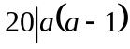，故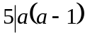。 （6分）
若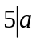，又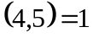，故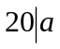，所以，即是零同态；
若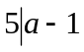，故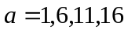，又，所以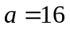，故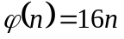。
所以环到的所有同态只有如上两个。 （10分）

得分 | 评阅人 | 四、证明题（共3小题，每小题10分，共30分）

- 证明：群的所有自同构关于变换的乘法构成一个群。

证明 显然恒等变换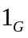是一个自同构，故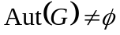。 （2分）
验证自同构的复合仍是自同构，故变换的乘法是封闭的。 （4分）
验证乘法的结合律。
验证是的单位元。 （6分）
验证对任意的自同构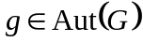，的逆映射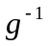是的逆元。（8分）
所以群的所有自同构关于变换的乘法构成一个群。 （10分）

- 设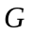是群，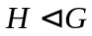，且商群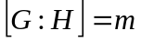。证明：对每个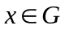，都有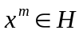。

解 考虑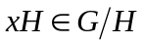，因为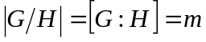， （5分）
故
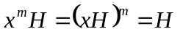，
所以，。 （10分）

- 设交换环不是零环。证明：环的零理想为素理想的充分必要条件是是无零因子环。

解 （充分性）设是无零因子环。首先交换环不是零环，故零理想是真理想。对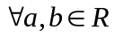，若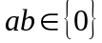，即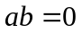，因为 没有零因子，所以或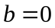，即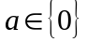或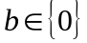，故零理想为素理想。 （5分）
（必要性）设环的零理想为素理想。若，即，因为零理想为素理想，故或，即或，所以是是无零因子环。
（10分）

